ERITREA, operazione Fenkil, la liberazione di Massawa
Pubblicato da Marilena Dolce

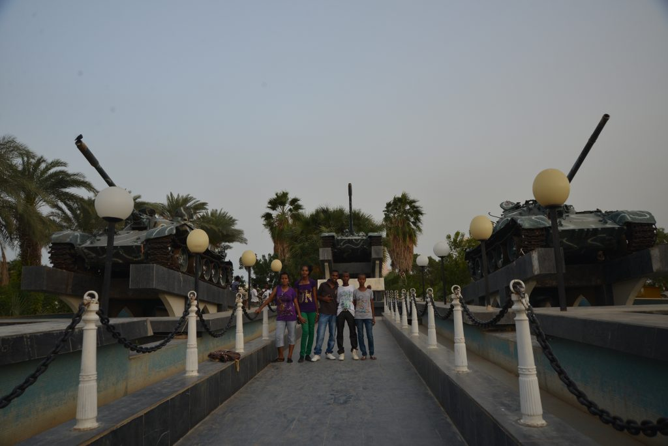
Massawa, War Memory Square: i carri armati che hanno liberato la città nel 1990, ©Michele Pignataro per EritreaLive

Nel 1990, dopo trent’anni di lotta, il Fronte (Fple), con l’operazione Fenkil (estirpazione), libera la città portuale eritrea di Massawa.
L’operazione Fenkil è una battaglia che si combatte per tre giorni (8-10 febbraio), sia per terra, sia per mare. Un fronte lungo più di 200 chilometri.
Un attacco a sorpresa condotto dai suoi combattenti eritrei lungo le linee nemiche etiopiche.
Per prima cosa il Fronte blocca la strada che da Asmara conduce a Massawa.
Poi inizia la battaglia.

Uno scontro che dura 72 ore durante le quali l’Eritrea combatte contro l’esercito del Derg, superiore per numero di soldati e per armamenti.

L’Etiopia che vuole a tutti i costi mantenere il controllo del porto di Massawa, schiera carri armati, cannoni, missili, razzi anticarro, navi.
I combattenti eritrei si battono con coraggio. La loro fanteria è armata con quanto preso al nemico. Per mare invece si difendono con i battelli fenkil, piccole cannoniere.
Le potenze estere e l’Europa guardano con scetticismo questo impari braccio di ferro. Non credono che l’Eritrea possa farcela.
La liberazione di Massawa da parte delle truppe eritree è una vittoria che sorprende tutti, anche il Derg e i suoi consulenti militari.
È la fine della presenza, in Eritrea, della Seconda Armata Rivoluzionaria etiopica.
I volontari eritrei che conquistano Massawa vincono contro uno degli eserciti più grandi e meglio armati d’Africa.
Dopo questa sconfitta l’esercito etiopico ripara a Ghinda.

L’operazione Fenkil è una schiacciante vittoria militare eritrea sul Derg.

Una sconfitta cui Menghistu Heilè Mariam risponde bombardando la città. Civili, case e infrastrutture sono annientate con napalm e bombe a grappolo.
Una scelta sanguinaria di cui ancora oggi la città porta le stigmate.
La liberazione di Massawa è una vittoria fondamentale per la conquista dell’indipendenza eritrea (24 maggio 1991).

Per questo motivo l’operazione Fenkil è ricordata, a febbraio di ogni anno, in Eritrea e in ogni città del mondo dove ci sono comunità eritree.

Per scandire insieme: “lunga vita agli eroi dell’Operazione Fenkil”.

